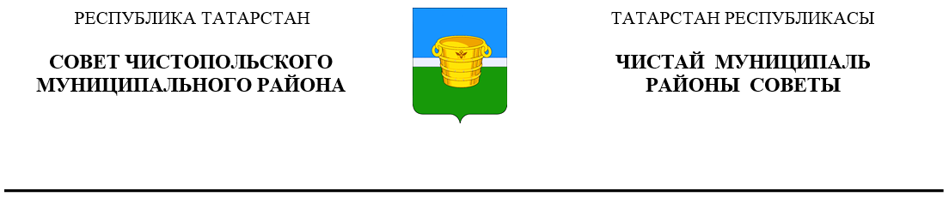
 | Решение |  | Карар
13 мая 2020 года г.Чистополь |  |  |  | № 55/8

О внесении изменений в решение
Совета Чистопольского муниципального
района от 28 декабря 2005 года №5/6 «Об утверждении Положения «О Палате
земельных и имущественных отношений Чистопольского муниципального района»

Руководствуясь Федеральным законом от 06.10.2003 №131-ФЗ «Об общих принципах организации местного самоуправления в Российской Федерации», в соответствии со ст.8 Земельного кодекса РФ, Совет Чистопольского муниципального района Республики Татарстан

РЕШАЕТ:

1. Внести в Положение «О Палате земельных и имущественных отношении Чистопольского муниципального района», утвержденное решением Совета Чистопольского муниципального района от 28 декабря 2005 года №5/6 (в редакции решений Совета Чистопольского муниципального района от 21.07.2011г. № 10/5, от 11.03.2015г. №44/5, от 15.02.2016г. №5/4, от 15.12.2016г. №15/5, от 25.07.2019г.), следующие изменения:
1.1. первый абзац пункта 1.2 дополнить предложением следующего содержания
«Палата является уполномоченным органом по переводу земель, находящихся в частной собственности из одной категории (за исключением земель сельскохозяйственного назначения) в другую.»;
1.2. раздел 3 «Основные функции Палаты» дополнить пунктом 3.22 следующего содержания:
«3.22. Осуществлять перевод земель из одной категории (за исключением земель сельскохозяйственного назначения) в другую по заявлению собственников земельных участков.».

2. Опубликовать настоящее решение в газете «Чистопольские известия» или на Официальном портале правовой информации Республики Татарстан (pravo.tatarstan.ru) и разместить на официальном сайте Чистопольского муниципального района www.chistopol.tatarstan.ru.
3. Уполномочить для государственной регистрации изменений, вносимых в учредительные документы, руководителя Палаты земельных и имущественных отношений Чистопольского муниципального района М.Ю.Исхакову.
4. Контроль за исполнением настоящего решения возложить на постоянную депутатскую комиссию по вопросам законности, правопорядка и депутатской деятельности.

Глава Чистопольского
муниципального района Д.А. Иванов

